docker –version

Cho biết phiên bản của Docker



docker run hello-world

Chạy image hello-world. Nếu chưa có thì sẽ tiến hành tạo mới, sau đó hiển thị (Hello from Docker)

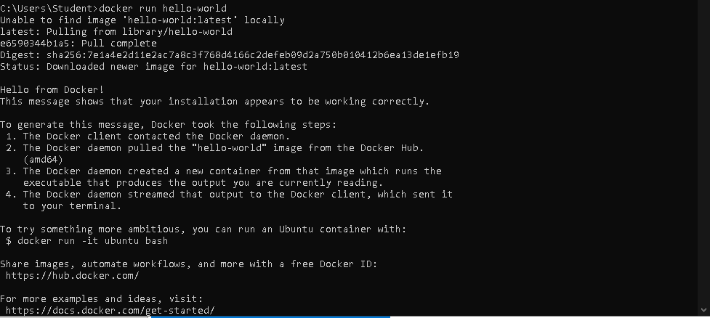

docker pull nginx

Câu lệnh có tác dụng tải image chính thức của Nginx từ Docker Hub về máy.

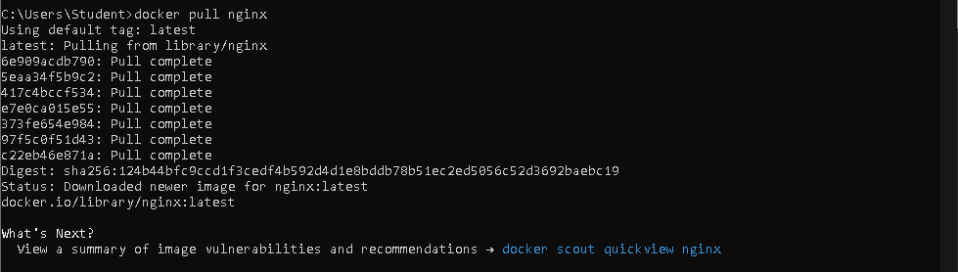

docker images

Hiển thị danh sách tất cả các image đang có trong máy local



docker run -d nginx

Tạo và chạy 1 container từ image nginx dưới chế độ **detach (ngầm)**



docker ps

Liệt kê tất cả container **đang chạy**.



docker ps –a

Liệt kê tất cả container **đã chạy**, **đang chạy** và **đã dừng**.

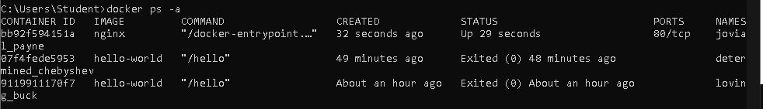

docker logs <container_id>

Hiển thị log (output) của container có id là <container_id>.

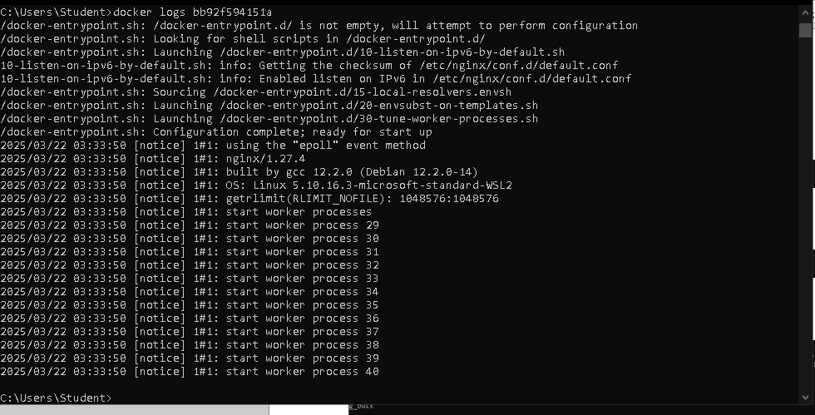

docker exec -it <container_id> /bin/sh

Truy cập vào container và mở shell /bin/.



docker stop <container_id>

Dừng container có id là <container_id>.



docker restart <container_id>

Dừng và khởi động lại container <container_id>.



docker rm <container_id>

Xóa container có id là <container_id> (Sau khi đã stop)

Khi chưa stop



Khi đã stop



docker container prune

Xóa tất cả container **đã dừng**

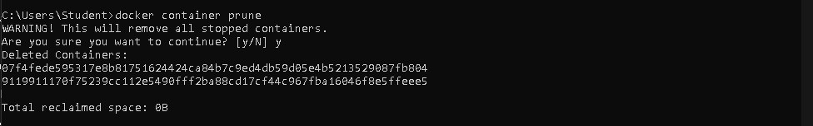

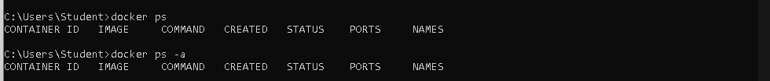

docker rmi <image_id>

Xóa image có id là <image_id> khỏi local.  
Xóa container trước rồi mới xóa được image  
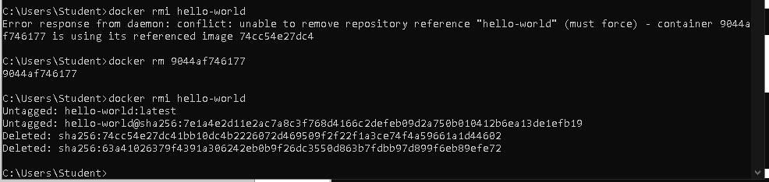

docker image prune –a

Xóa tất cả image **không dùng** (dangling + unused images).

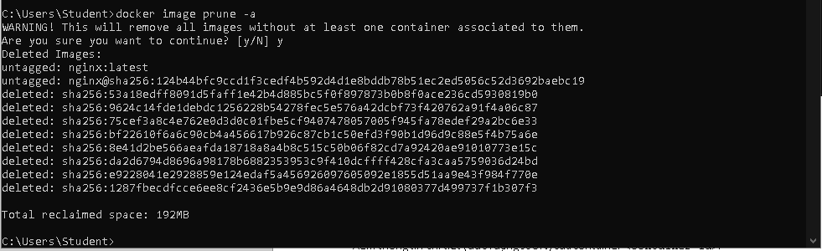

docker run -d -p 8080:80 nginx

Chạy container nginx và **mapping port**: port 80 của container ra port 8080 của máy local.

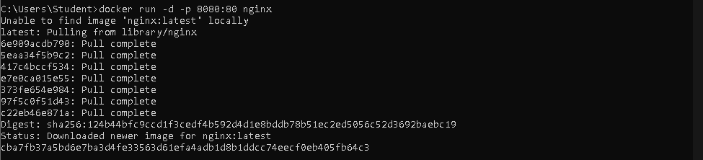

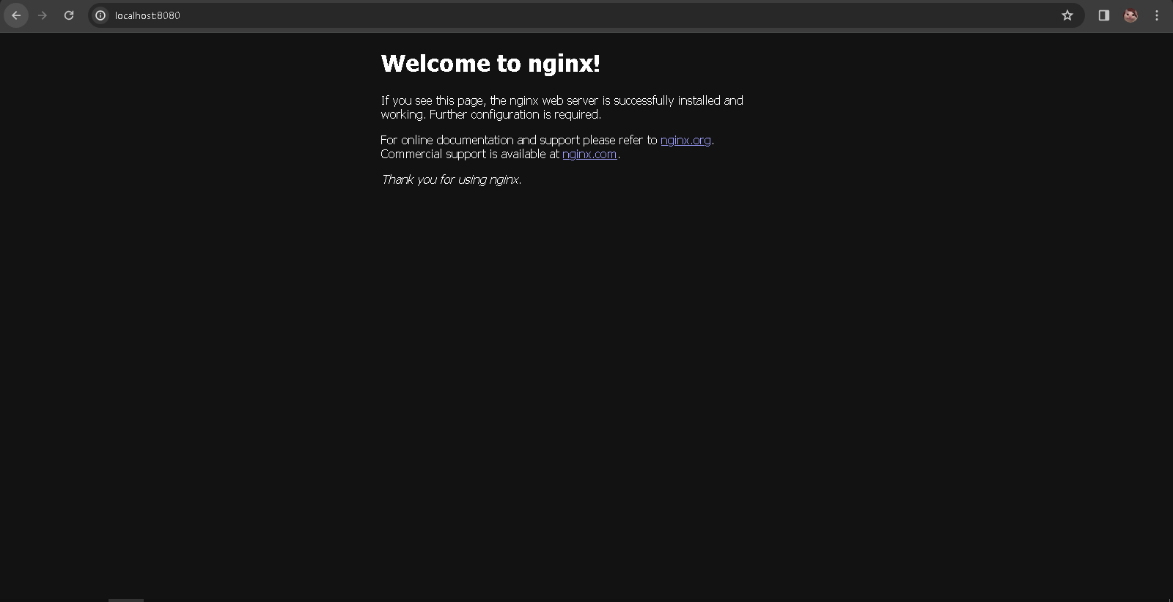

docker inspect <container_id>

Xem thông tin chi tiết (dưới dạng JSON) của container <container_id>.

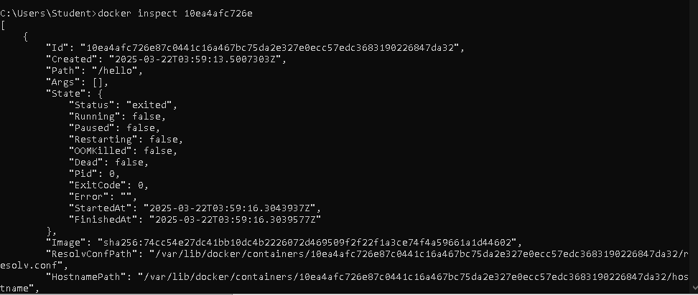

docker run -d -v mydata:/data nginx

Chạy container nginx và gắn volume tên mydata vào thư mục /data bên trong container.

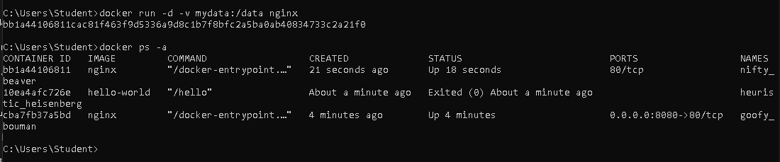

Kết quả



docker volume ls

Hiển thị danh sách các volume đang tồn tại.



docker volume prune

Xóa tất cả volume **không còn được sử dụng** bởi bất kỳ container nào.



docker run -d --name my_nginx nginx

Chạy container nginx và **đặt tên** cho container là my_nginx.

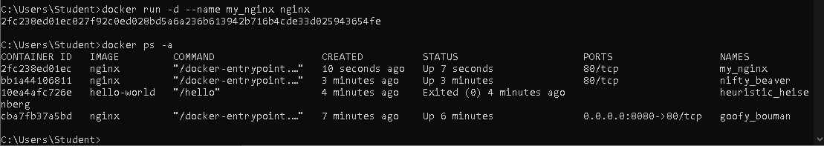

docker stats

Xem thông tin **sử dụng tài nguyên (CPU, RAM, network, I/O)** của các container đang chạy

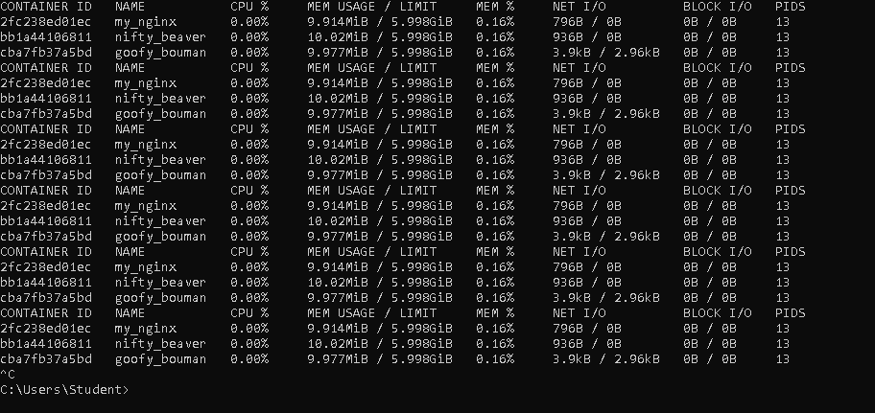

docker network ls

Hiển thị danh sách các network Docker hiện có.



docker network create my_network

Tạo 1 network mới tên là my_network (dạng bridge network).

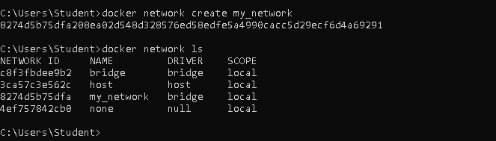

docker run -d --network my_network --name my_container nginx

Chạy container nginx và gắn vào network my_network, đặt tên container là my_container.

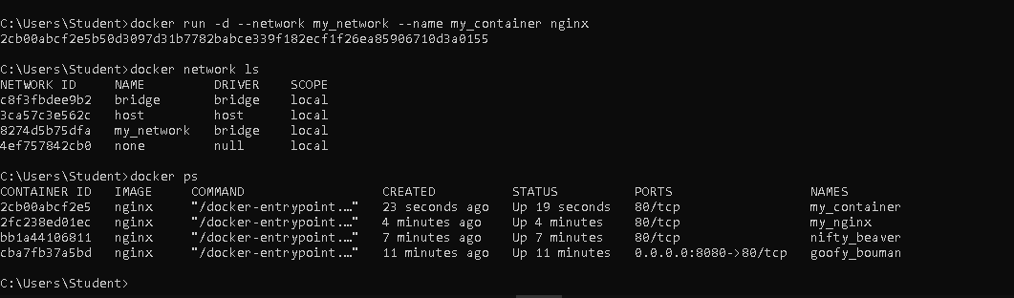

docker network connect my_network my_nginx

Kết nối container my_nginx vào network my_network.

Chạy docker network inspect my_network để hiển thị kết quả

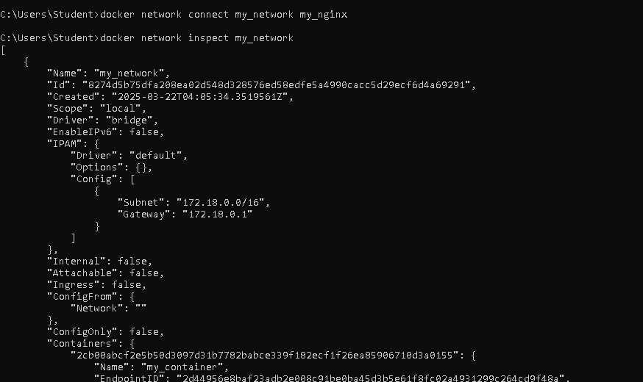

docker run -d -e MY_ENV=hello_world nginx

Chạy container nginx và **truyền biến môi trường** MY_ENV=hello_world vào trong container.

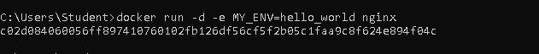

docker logs -f my_nginx

Xem log container my_nginx **theo thời gian thực**

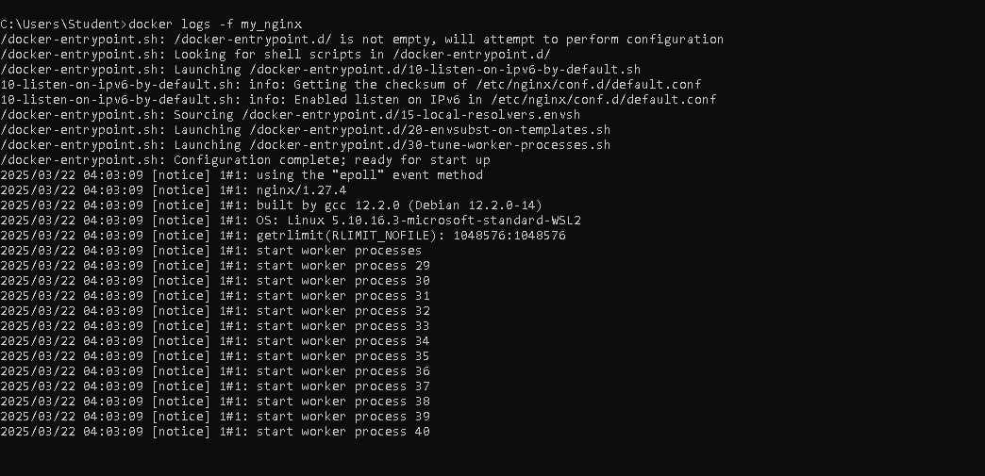

FROM nginx

COPY index.html /usr/share/nginx/html/index.html

• FROM nginx: sử dụng image nginx làm base image.

• COPY: copy file index.html từ thư mục build vào /usr/share/nginx/html/ (nơi nginx phục vụ web).

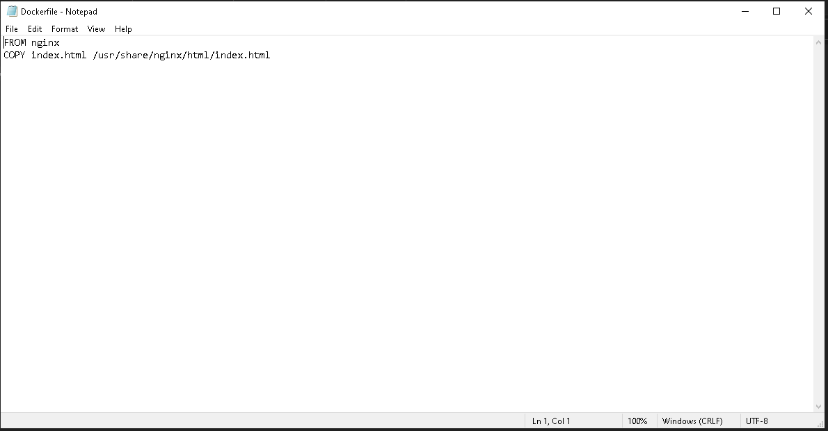

docker build -t my_nginx_image .

Build Dockerfile trong thư mục hiện tại thành image tên là my_nginx_image.

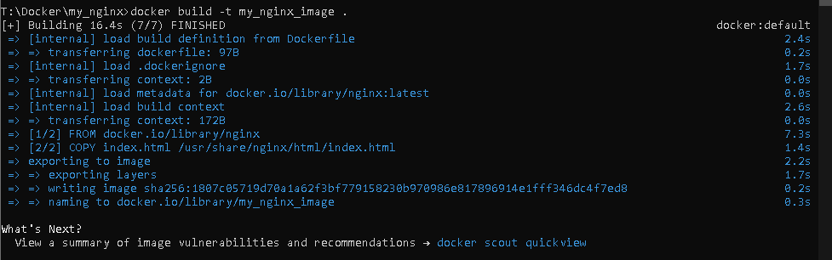

docker run -d -p 8080:80 my_nginx_image

Chạy container từ image my_nginx_image và map port 80 (container) ra port 8080 (local). (Sửa thành 8081 do đã có)

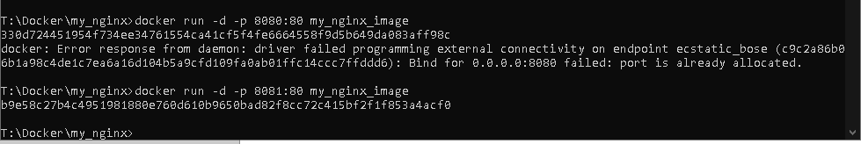

Kết quả

